RANCANG BANGUN TRAINER KONVERSI ENERGI PANAS MENJADI ENERGI LISTRIK BERBASIS THERMOELECTRIC GENERATOR.
Zainal Abidin

D3 Teknik Mesin, Fakultas Teknik, Universitas Negeri Surabaya
Email : zainalabidin4@mhs.unesa.ac.id
Diah Wulandari

Jurusan Teknik Mesin, Fakultas Teknik Universitas Negeri Surabaya
Email : diahwulandari@unesa.ac.id
Abstrak
Tujuan dalam tugas akhir ini untuk terciptanya trainer konversi energi dari energi panas menjadi energi listrik berbasis thermoelectric generator di Teknik Mesin UNESA. Dalam penelitian ini menggunakan jenis penelitian yang berbentuk rancang bangun berbasis eksperimen (experimental reseach). Hasil yang didapatkan dalam penelitian ini adalah terciptanya trainer konversi energi dari energi panas menjadi energi listrik berbasis thermoelectric generator di Teknik Mesin UNESA. ∆T yang dihasilkan mencapai 95,16°C, Voltase maksimal yang dihasilkan 1,44 Volt, kuat arus 0,06 Ampere dan efisiensi maksimum 0,25 dalam waktu 4 menit
Kata Kunci : Trainer Konversi Energi, Thermoelectric Generator
Abstract
The purpose in this final project is to create energy conversion trainers from thermal energy into thermoelectric generator-based electrical energy in Mechanical Engineering UNESA. In this research using a type of research in the form of an experimental-based design (experimental reseach). The results obtained in this research is the creation of energy conversion trainers from thermal energy into thermoelectric generator-based electrical energy in Mechanical Engineering UNESA. The resulting ΔT reached 95.16C, Maximum Voltage generated 1.44 Volt, current strength of 0.06 Ampere and maximum efficiency of 0.25 in 4 minutes.
Keywords: Energy Conversion Trainer, Thermoelectric Generator

PENDAHULUAN

Alat peraga memiliki peran penting dalam kegiatan pembelajaran. Alat peraga mampu memberikan pengalaman visual kepada mahasiswa secara langsung antara lain untuk mendorong motivasi belajar, memperjelas dan mempermudah konsep yang abstrak dan mempertinggi daya serap belajar.
Fenomena dalam fisika yang tidak mampu dilihat secara langsung oleh mata memerlukan alat peraga untuk mampu memvisualisasikannya. Materi energi dan perubahannya misalnya, diperlukan alat peraga khusus untuk menunjukan fenomena perubahan energi yang sulit dipahami bila hanya dijelaskan secara verbal saja. Pembelajaran secara langsung melalui demonstrasi maupun praktikum dengan alat peraga akan membantu siswa mampu memahami konsep-konsep secara lebih mudah, efektif, menarik dan efisien. Alat peraga dapat digunakan mahasiswa untuk memberikan pengalaman secara nyata dalam pembelajaran.
Untuk mengkonversikan energi panas menjadi energi listrik dengan menggunakan Thermoelectric Generator (TEG). TEG menggunakan prinsip thermoelectric yang memanfaatkan efek Seebeck. Thomas J. Seebeck menjelaskan bahwa apabila dua jenis material logam yang tersambung berada di lingkungan dengan dua temperatur yang berbeda akan menimbulkan beda potensial.
Dalam bidang penelitian, TEG juga sering digunakan sebagai objek penelitian maupun penerapan teknologi tepat guna. Salah satunya adalah skripsi yang pernah dibuat oleh Mahasiswa Universitas Kristen Satya Wacana dengan judul “Pengukuran dan Analisis Karakteristik Thermoelectric Generator dalam Pemanfaatan Energi Panas yang Terbuang”
Hasil observasi di Teknik Mesin Unesa, penggunaan alat peraga sebagai media pembelajaran khususnya untuk materi energi dan perubahannya masih jarang digunakan oleh dosen. Kebanyakan dosen lebih suka mengajarkan secara verbal kepada mahasiswa tanpa ada alat peraga yang mendukung. Salah satu penyebabnya adalah tidak tersedianya alat peraga seperti alat peraga konversi energi.
Berdasarkan latar belakang di atas maka penulis tertarik untuk melakukan penelitian Tugas Akhir dengan judul “Rancang Bangun Trainer Konversi Energi Panas Menjadi Energi Listrik Berbasis Thermoelectric Generator”.

METODE

Mulai
Menentukan Tema
Identifikasi dan Analisa Kebutuhan
Pembatasan Permasalahan
Study Literatur
Membuat Konsep Desain
Membuat Proposal
Tidak

A
Ya

Pembuatan Alat

Pengambilan Data
∆T, V output, dan I output

Penyusunan Laporan Akhir

Selesai

Gambar 1. Flow Chart Metode Rancang Bangun

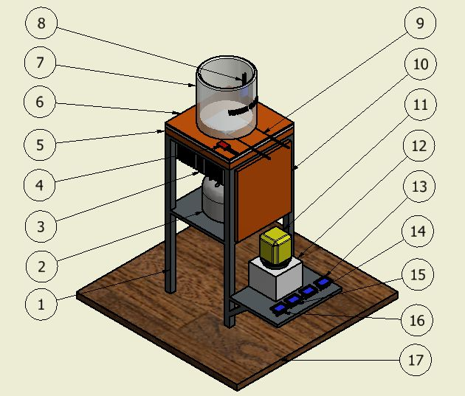

Gambar 2. Komponen Trainer
Keterangan:
- Rangka  - Pemanas  - Heatsink  - Isolator rangka  - Sensor suhu pada heatsink  - Isolator gelas  - Gelas kaca  - Sensor suhu pada gelas  - Thermoelectric Generator | - Isolator samping  - Lampu indikator  - Fitting lampu  - Thermometer pada gelas kaca  - Thermometer pada Heatsink  - Voltmeter  - Ampere meter  - Alas kayu
Jenis – jenis Komponen Utama
Jenis–jenis komponen berdasarkan fungsi dan kegunaannya dibagi menjadi beberapa unit komponen, yang terdiri dari:
- Rangka
Pembuatan rangka diperlukan pemilihan bahan terlebih dahulu. Bahan yang dipilih adalah besi holo ukuran 50 mm x 50 mm dengan ukuran alat 120 mm x 120 mm x 225 mm.
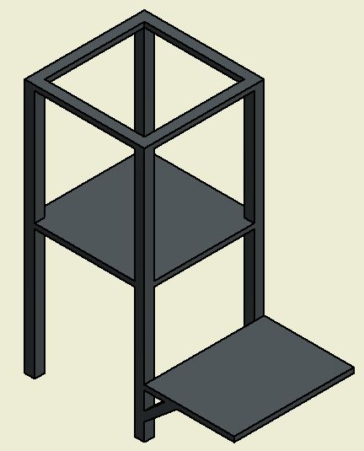

Gambar 3. Rangka

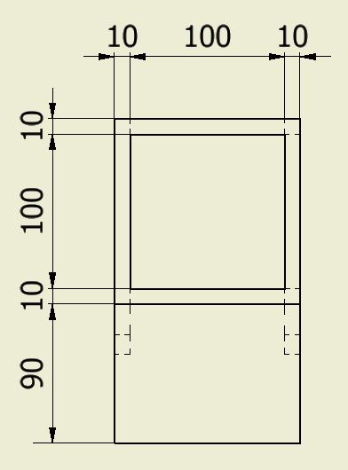

Gambar 4. Rangka Tampak Atas

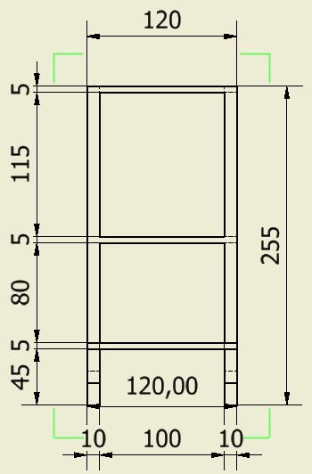

Gambar 5. Rangka Tampak Depan

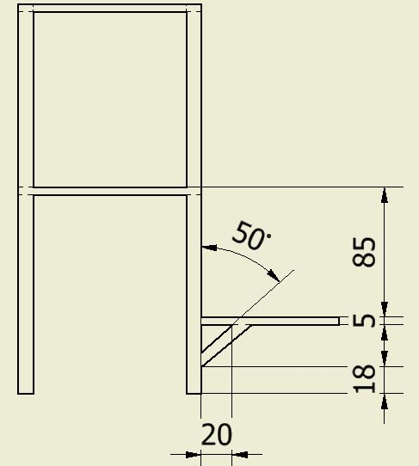

Gambar 6. Rangka Tampak Samping kanan

- Alas
Bahan yang dipilih adalah kayu jati ukuran 300 mm x 300mm x 10 mm

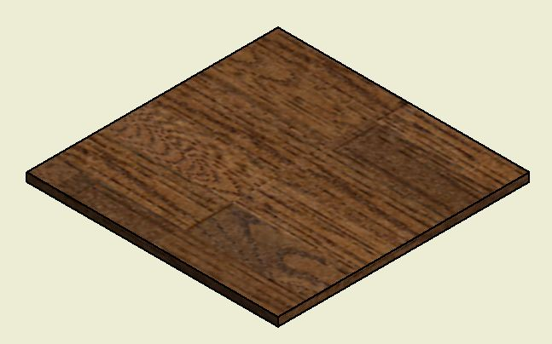

Gambar 7. Alas

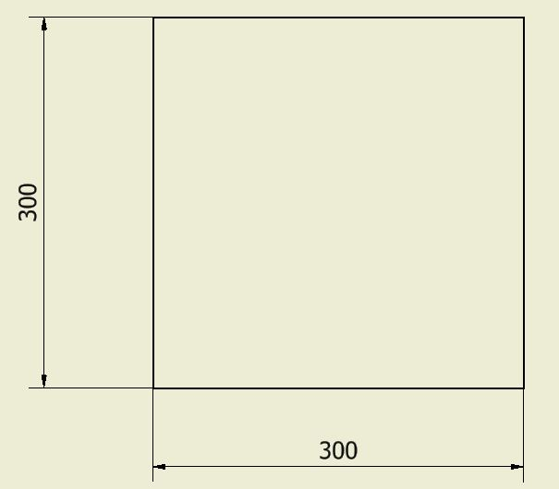

Gambar 8. Alas Tampak Atas

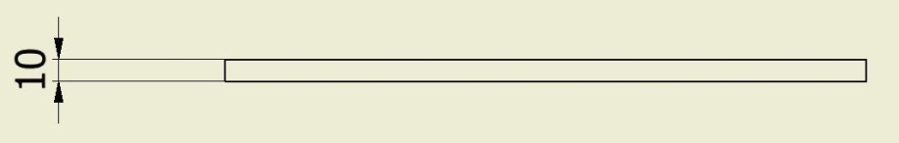

Gambar 9. Alas Samping

Cara Kerja Alat
Triner ini dapat bekerja jika adanya proses pembakaran spirtus. Panas yang dihasilkan pembakaran spirtus ditangkap oleh heatsink. Pada sisi permukaan atas heatsink terdapat TEG (Thermoelectric Generator) sebagai generator atau alat yang mengkonversikan energi panas menjadi energi listrik. Aliran listrik ini terjadi karena jika 2 buah logam yang berbeda disambungkan salah satu ujungnya, kemudian diberikan suhu yang berbeda pada sambungan, maka terjadi perbedaan tegangan pada ujung yang satu dengan ujung yang lain. TEG bekerja pada suhu 75ᴼC dan ∆T 75ᴼC dengan voltase output 16Volt. Untuk membuat beda temeratur perlu diberikan pendingin berupa air es yang ditaruh diatas TEG. Kutub positi dan negatif pada TEG disambungkan dengan lampu indikator, volmeter, dan amperemeter guna mengetahui output yang dihasilkan oleh TEG.

HASIL DAN PEMBAHASAN
- Data Hasil Observasi
Data hasil observasi diambil dari percobaan alat 5 kali dengan waktu pengambilan data 2 menit, 3 menit, dan 4 menit.
Gambar 10. Grafik Suhu Heatsink
Gambar 11. Grafik Suhu Es
Gambar 12. Grafik Voltase Output
Gambar 13. Grafik Ampere Output
Hasil pengujian pada gambar 12 menunjukan bahwa tegangan keluaran yang dihasilkan oleh TEG bertambah besar seiring dengan bertambahnya gradien temperatur antara kedua permukaan.
Beban yang digunakan dalam trainer diganti menggunakan dinamo dc, karena TEG hanya mampu menghasilkan Voltase maksimal 1,5 volt pada suhu heatsink 99,1ᴼC. Dinamo Dc yang digunakan bergerak minimal dengan Voltase 0,15 Volt, voltase yang dibutuhkan lebih kecil dibandingkan lampu LED dengan tegangan 3 volt. Suhu diatas 110ᴼC tidak dapat dibaca oleh termometer. Suhu diatas 120ᴼC dapat merusak TEG. Berikut juga sebagai alasan mengapa range waktu yang diteliti juga diubah menjadi 2 menit, 3 menit, dan 4 menit.
Arus listrik yang dihasilkan juga cukup kecil, dengan arus maksimal yang dihasilkan 0,06 Ampere. Sedangkan untuk pembacaan nilai arus listrik yang dihasilkan TEG menggunakan amperemeter digital dengan nilai baca minimal 0,2 Ampere. Untuk itu pembacaan ampere pada saat percobaan menggunakan AVO digital secara manual.

- Koefisien Seebeck
Data yang digunakan untuk mengjitung koefisien seecbek menggunakan gambar 10, 11, dan 12 rata-rata hasil percobaan alat dengan batas waktu 2 menit.. Besarnya koefisien Seebeck yang dihasilkan didefinisikan dengan persamaan.

Diketahui: ∆V = 0,52 Volt
∆T = 325,52K – 275K = 50,52K

Jawab 𝑆 = ∆𝑉/∆𝑇 (1)
𝑆 = 0,52V/50,52K
𝑆 = 0,01 V/K

Gradien suhu 50,52K menghasilkan voltase keluaran sebesar 0,52 Volt menghasilkan koefisien Seebeck 0,01 V/K yang didefinisikan sebagai tegangan keluaran yang dihasilkan antara dua titik pada konduktor ketika perbedaan temperatur seragam sebesar 1K diterapkan antara dua titik tersebut. Semakin besar koefisien seebeck ini, maka beda potensial yang dihasilkan juga semakin besar. material yang memiliki konduktivitas listrik dan konduktivitas termal yang tinggi akan memiliki sifat koefisien seebeck yang rendah sedangkan material yang memiliki sifat konduktivitas listrik dan konduktivitas termal yang rendah akan memiliki sifat koefisien seebeck yang tinggi.

- Figure Of Merit
Performance dari termoelektrik diukur dengan suatu besaran yang dikenal dengan sebutan figure of merit. Data yang digunakan untuk mengjitung Figure Of Merit menggunakan gambar 10, 11, dan 12 rata-rata hasil percobaan alat dengan batas waktu 2 menit.. Material yang banyak digunakan saat ini adalah Bi- Te dengan figure of merit (Z) tertinggi. Besarnya Z dapat dihitung dengan persamaan:
𝑍 = 𝑆2𝜎/𝜆 (2)
Dimana : S = Koefisien Seebeck (V/K)
σ = Konduktivitas listrik bahan
λ = Konduktivitas panas bahan (W/mK)

Diketahui :S = 0,568 V/K
σ = 246
λ = 0,38 W/mK
Jawab : Z = 𝑆2𝜎/𝜆
Z = 0,01 x2x 246/0,38
Z = 12,94

- Efisiensi Maksimum
Data yang digunakan untuk menghitung efisiensi maksimum menggunakan gambar 10, 11, dan 12 rata-rata hasil percobaan alat dengan batas waktu 2 menit.. Besarnya efisiensi maksimum Thermoelectric Generator ini dapat dihitung menggunakan persamaan berikut:
(3)
𝜂 𝑚𝑎𝑥 = (𝑇ℎ−𝑇𝑐 (√(1+𝑍∗𝑇)-1))/(𝑇ℎ√(1+𝑍∗𝑇)+1)

Dimana : 𝑇 = Temperatur rata-rata Th dan Tc
Th = Temperatur Heatsink
Tc = Temperatur Air Es
Z = Nilai figure of merit optimum
dari kopel tipe-n/tipe-p

Diketahui: T = 300,3K
Th = 52,52ᴼC = 325,52K
Tc = 2ᴼC = 275K
Z = 12,94
Jawab :
𝜂 𝑚𝑎𝑥 = (𝑇ℎ −𝑇𝑐 (√(1+𝑍∗𝑇)-1))/(𝑇ℎ√(1+𝑍∗𝑇)+1)
𝜂 𝑚𝑎𝑥 = (325,52−275(√(1+12,94x300,2)-1)) /
(325,52√(1+12,94x300,2)+1)
𝜂 𝑚𝑎𝑥 = 3098,39 / 20615,18
𝜂 𝑚𝑎𝑥 = 0,15 %

- Hasil Perhitungan
Data perhitungan didapatkan dari perhitungan koefisien seebeck, Figure Of Merit, dan efisiensi maksimum pada percobaan 1, 2, dan 3 didapatkan hasil pada tabel 1

Tabel 1 Tabel Hasil Perhitungan S, Z, dan 𝜂 𝑚𝑎𝑥
No. | Percobaan | Koefisien Seebeck (S) | Figure of Merit (Z) | Efisien Maksimum (𝜂 𝑚𝑎𝑥)
1 | 1 | 0,01 | 12,94 | 0,15
2 | 2 | 0,01 | 12,94 | 0,20
3 | 3 | 0,02 | 25,89 | 0,25

Pada tabel 1 dapat disimpulkan bahwa pada pecobaan 3 menghasilkan koefisien seebeck tertinggi sebesar 0,02 V/K yang mana material yang memiliki sifat konduktivitas listrik dan konduktivitas termal yang rendah akan memiliki sifat koefisien seebeck yang tinggi
Figure of Merit tertinggi dihasilkan dari percobaan nomer 3 sebesar 25,89 yang mana semakin besar nilai figure of merit semakin besar performa TEG.
Nilai efisiensi maksimum adalah bagian energi yang disalurkan menjadi proses yang berguna. Semakin besar nilai efisiensi semakin besar energi panas yang terkonversi menjadi listrik. Nilai efisiensi maksimum dapat ditingkatkan dengan cara membuat gradien temperatur mekain tinggi.

- Konduksi
Data yang digunakan untuk menghitung Laju perpindahan kalor konduksi menggunakan gambar 10, 11, dan 12 rata-rata hasil percobaan alat dengan batas waktu 4 menit. Besarnya laju perpindahan kalor konduksi Thermoelectric Generator ini dapat dihitung menggunakan persamaan berikut:

Q = -kA[dT/dx] (4)

Dimana : Q = laju perpindahan kalor ( Watt ),
K = konduktivitas thermal, merupakan
sifat material (W/m.ᴼC),
A = luas penampang (m²)
dT/dx = Gradien temperatur dalam
arah x (ᴼC/m)

Diketahui : K = 205 W/mK
A = 0,04m x 0,04m =0,0016m2
dT/dx = 95,3ᴼC/0,0016m = 59562,5ᴼC/m

Jawab : Q= -kA[dT/dx]
Q= -205× 0,0016×59562,5
Q= -19536,5 Watt
Semakin besar nilai laju perpindahan panas semakin besar panas yang diserap.

- Konveksi
Data yang digunakan untuk menghitung laju konveksi menggunakan gambar 10, 11, dan 12 rata-rata hasil percobaan alat dengan batas waktu 4 menit. Besarnya perpindahan konveksi atau dikenal hukum pendinginan Newton kalor Thermoelectric Generator ini dapat dihitung menggunakan persamaan berikut:
Q = ℎ × 𝐴 × 𝛥𝑇 (5)

Dimana : Q = Energi kalor(W)
h = Koefisien perpindahan kalor
konveksi (W/m².K)
A = luas area permukaan(m²)
𝛥𝑇= gradien temperatur (K)

Diketahui : h = 0,024 (W/m².K)
A = 0,0016m2
𝛥𝑇 = 370,56K – 275,4K = 95,16K

Dijawab : Q = ℎ × 𝐴 × 𝛥𝑇
Q = 0,024 × 0,0016 × 95,16
Q = 0,0036
Semakin besar nilai laju perpindahan panas semakin besar panas yang diserap.

PENUTUP
Kesimpulan
Hasil dan pembahasan perencanaan desain rancang bangun Trainer konversi energi panas menjadi listrik berbasis Thermoelectric Generator dapat disimpulkan beberapa point antara lain :
- Terciptanya trainer konversi energi panas menjadi energi listrik berbasis Thermoeletric Generator di Laboratorium Fisika Jurusan Teknik Mesin UNESA.
- Data hasil percobaan pada suhu Heatsink 52,52ᴼC dan suhu air es 2,08ᴼC dengan waktu 4 menit adalah :
- Tegangan yang dihasilkan adalah 1,44 Volt.
- Kuat arus yang dihasilkan adalah 0,06
- Efisiensi maksimum yang dihasilkan adalah 0,25
- Perpindahan kalor konduksi yang terjadi adalah -19536,5 Watt
- Perpindahan kalor konveksi yang terjadi adalah 0,0036 Watt

Saran
Dalam pembuatan rancang bangun Trainer konversi energi panas menjadi listrik berbasis Thermoelectric Generator tidak lepas dari kekurangan pada proses perancangan dan pembuatan laporan, sehingga perlu saran untuk rancang bangun Trainer konversi energi panas menjadi listrik berbasis Thermoelectric Generator adalah :
- Pada sisi dingin perlu digunakan air es dengan jumlah air lebih sedikit guna membuat suhu lebih rendah.
- Untuk pembakaran perlu diperhatikan bagian peletakan kompor kecil untuk ditempatkan posisi api berdekatan dengan sirip-sirip heatsink guna mempercepat perpindahan panas
- Penggunaan kompor pemanas sebaiknya pada kondisi api kecil. Karena spirtur mudah sekali menguap mengakikatkan munculnya api dari celah-celah kompor
- pengetahuan tentang harga bahan yang digunakan agar biaya yang dikeluarkan tidak terlalu banyak.
DAFTAR PUSTAKA
Abdullah, Mikrajuddin. 2016. Fisika Dasar 1. Bandung: Institut Teknologi Bandung
Barsoum, M. W., 1997. Fundamentals of Ceramics. New York: Mc Graw-Hill Book Co
Budiastra, A.A.K. & Purwoningsih, T. 2004. Laboratorium kering dan laboratorium basah. Dalam Asandhimitra dkk. (Ed.), Pendidikan tinggi jarak jauh. Jakarta: Universitas Terbuka.
C. Reynolds William, Henry C. Perkins, 1960, Termodinamika Teknik. Jakarta: Erlangga.
Callister, W.D., 2001. Fundamental of Materials Science and Engineering. United States of America: John Wiley & Sons Inc
Holman J.P. E. Jasjfi, 1994, Perpindahan Kalor.Jakarta: Erlangga.
I, Masahiko, 2013. Possibilities in thermoelectric conversion using a new principle: “spin seebeck effect”. Japan: Smart Energy Research Laboratories.
Ismail, Basel I.; Ahmed, Wael H. 2008. Thermoelectric Power Generation Using Waste-Heat Energy as an Alternative Green Technology. Canada: Lakehead University.
Kern, D.Q., 1950. Process Heat Transfer. New York : McGraw-Hill International Book Company Inc.,
Santhiarsa, N.N., 2010. Pengaruh Kuat Arus Listrik dan Waktu Proses Anodizing Dekoratif Pada Aluminium Terhadap Kecerahan dan Ketebalan Lapisan. Jurnal ilmiah. Bali: Teknik Mesin Universitas Udayana.
Sutrisno, B., 1999. Kajian Penerapan Kotak Pendingin Dengan Efek Peltier Sebagai Penyimpan Vaksin Di Bidang Kesehatan Untuk Puskesmas Di Daerah Terpencil. Tesis. Jakarta: Universitas Indonesia,
Winarso Surakhmad, 1998. Pengantar Penelitian Ilmiah, Edisi Delapan, Bandung.

